國立大里高中 九十四學年度 第一學期 第一次期中考數學科試題 命題教師：張雅超
班級： 年 班 座號： 姓名： 試題共1頁
- 多重選擇題10%（錯一個選項得2.5分，兩個以上0分）
1.「晚上熬夜讀書或熬夜上網，隔天就精神不好」在這個前題下，下列推論何者為真？
(A)張三今天精神不好，所以張三昨天熬夜讀書 (B)李四昨天熬夜上網，所以李四今天精神不好 (C)王五今天精神很好，所以王五昨天沒有熬夜讀書 (D)趙六昨天沒有熬夜讀書也沒有熬夜上網，所以趙六今天精神很好 (E)錢七今天精神很好，所以錢七昨天沒有熬夜上網
2.下列圖形何者是y為x的函數圖形？
(A) (B) (C) (D) (E)
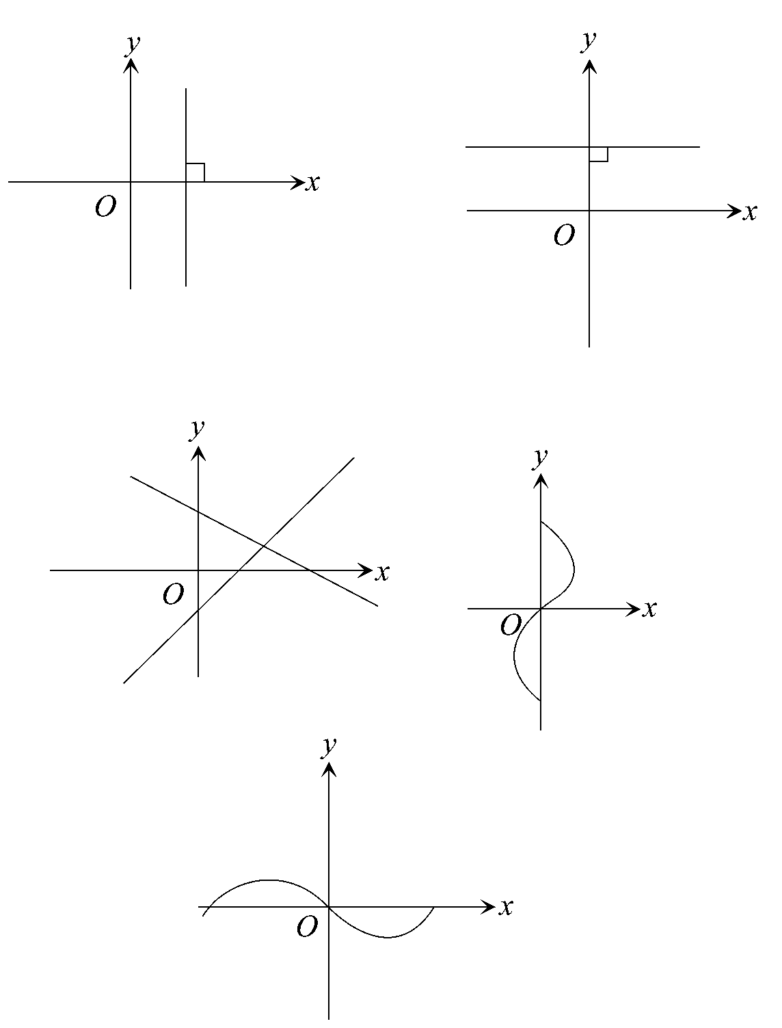
- 填充題75%
  - 若a ∈ N且a³ | 75600，則a所有可能的數為 （A） 。
  - 有一個五位數17a2b為45的倍數，求序對(a，b) = （B） 。
  - 設A = {1，3}，B = {x | x² − 5x + a = 0}，若A − B = {1}，集合B= （C） 。（請用列舉法）
  - 某班人數60人，第一次月考英文及格者41人，數學及格者39人，英、數不及格者14人，則英、數都及格者有 （D） 人。
  - f(n)表7^{n}的個位數，求f(1)+f(2)+f(3)+…………+f(100)= （E） 。
  - 設函數f (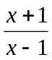) =3 x+4，則 f (x) = （F） 。
  - 設函數f (x) =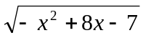，則f之定義域 （G） ，值域 （H） 。
  - 設函數f (x) = 3x－1，g(x) = 5x + k，若f (g (x)) = g (f (x))，則k = （I） 。
  - 已知函數f：R → R，若f (x + 6) = f (x)且f (x) =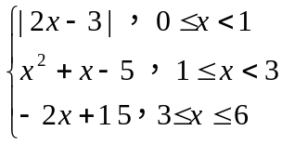，則f (f (4)) = （J） 。
  - 設n ∈ N，若3n－5 | 4n − 14，則所有的n值為 （K） 。
  - A= {x：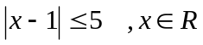}，B= {x：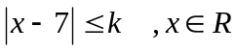}，（1）若AB，求k的範圍 （L） ，（2）若A∩B=ψ，求k的範圍 （M） 。
  - 設a，b ∈ N，a除以30餘27，b除以42餘16，則ab²除以6的餘數為 （N） 。
  - 兩個正整數a、b，a > b且滿足a+b = 63，[a，b] = 20(a，b)，試求序對（a , b）= （O） 。

- 計算題15%
  - a，b ∈ R，判斷命題「a² + b²＞0  a≠0或b≠0」的真偽，並寫出其逆命題、否命題、否逆命題及其真偽。8%
  - 利用輾轉相除法求（1）(70，112)，（2）找一組整數m、n，使得(70，112) = 70m + 112n。（3）這樣的整數解(m, n)是否唯一？ 7%

國立大里高中 九十四學年度 第一學期 第一次期中考數學科試題 命題教師：張雅超
班級： 年 班 座號： 姓名： 答案卷共1頁
- 多重選擇題10%（每題錯一個選項得2.5分，兩個以上0分）
1 | 2
BCE | CD
- 填充題75%（每格5分）
A | B | C | D
1,2,3,6 | （8,0）or（3,5） | {2,3} | 34
E | F | G | H
500 | 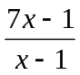 | {x | 1≦x≦7} | {y | 0≦y≦3}
I | J | K | L
－2 | －3 | 1，2，9 | k≧11
M | N | O
k<1 | 0 | （35,28）or（60,3）

- 計算題15%（8%，7%）
1

原命題：「a² + b²＞0 a≠0或b≠0」………..T
逆命題：「a≠0或b≠0 a² + b²＞0」………...T
否命題：「a² + b²≦0 a=0且b=0」………….T
否逆命題：「a=0且b=0 a² + b²≦0」………T

2

（1）(70，112)=14
（2）m=－3，n=2
（3）No

國立大里高中 九十四學年度 第一學期 第一次期中考數學科試題 命題教師：張雅超
班級： 年 班 座號： 姓名： 答案卷共1頁
- 多重選擇題10%（每題錯一個選項得2.5分，兩個以上0分）
1 | 2
- 填充題75%（每格5分）
A | B | C | D
E | F | G | H
I | J | K | L
M | N | O

- 計算題15%（8%，7%）
1

2

